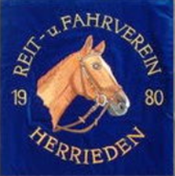
Nennungen zum Spieletag in Herrieden
am 10. Mai 2026 – Gruppen WB

Verein:
Gruppe:
Wettbewerb-Nummer:
Longenführer:
Helfer:
Pferd/Pony: Alter: Geschlecht:
Besitzer:
Volti | Name | Vorname | Jahrgang
1
2
3
4
5
6
7
8
9
10
11
12

Ansprechperson:
Mail/Nummer:

Nennungen zum Spieletag in Herrieden
am 10. Mai 2026 - Einzel/Doppel-WB

Verein:
Wettbewerb-Nummer:
Longenführer:
Helfer:
Pferd/Pony: Alter: Geschlecht:
Besitzer:
Volti | Name | Vorname | Jahrgang
1
2

Ansprechperson:
Mail/Nummer:

